Посвящается моему деду

Петру Григорьевичу Рузанову

1911-1944 г.г.

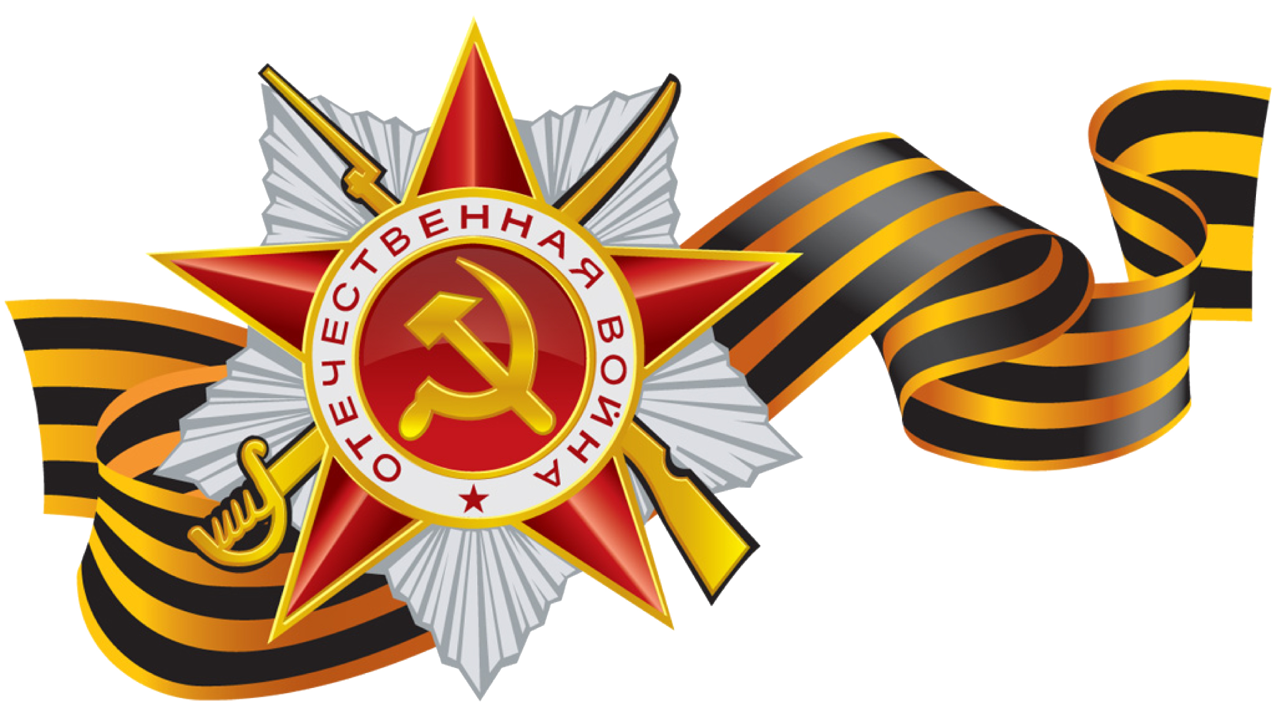

Пётр Григорьевич Рузанов родился в июне 1911 года в селе Дресвянка Каменского района Алтайского края. Родители: Григорий Трофимович и Анисья Прокопьевна Рузановы были родом из Мордовии.

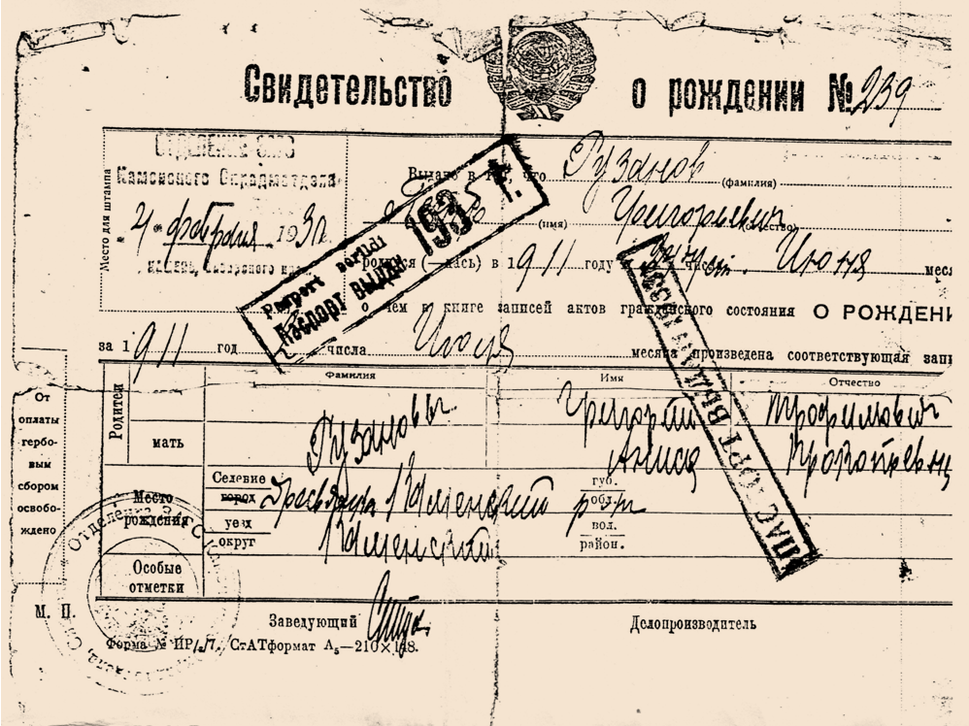

О юности Петра известно не много. Был гармонистом, в довоенные годы работал водителем на полуторке. Женился , видимо, довольно рано. Жена – Наталья Тихоновна. В семье родились три дочки: Галя, Фая, Римма в 1933, 1936 и 1939 г.г. В начале сороковых семья переехала в город Камень-на-Оби, жили в доме по адресу Торговый переулок №39.

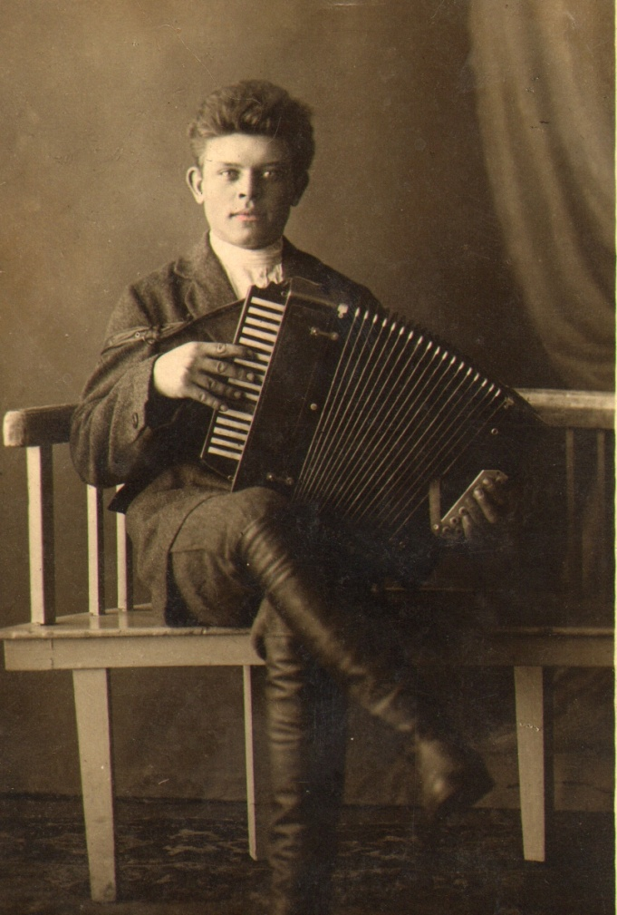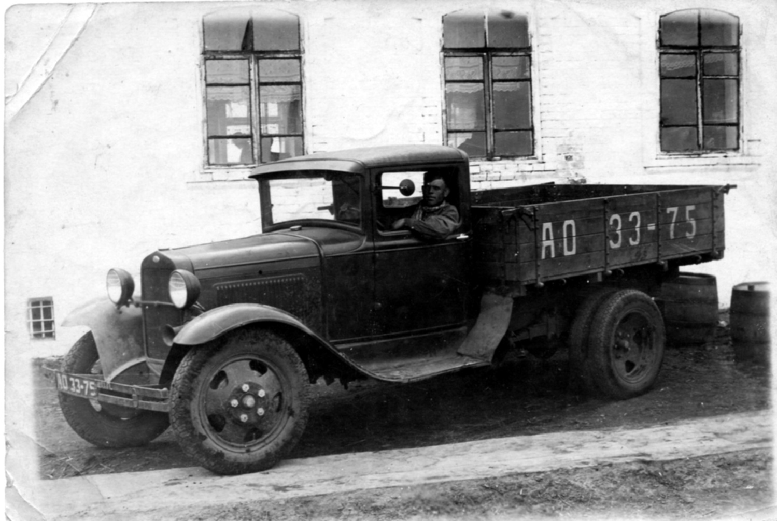

187-я танковая бригада

В ряды Красной Армии Пётр Григорьевич был призван 29 июня 1942 года Каменским РВК Каменского района Алтайского края. В какую часть попал служить – точно не известно, так как единственной достоверной информацией изначально был лишь номер полевой почты, откуда приходили письма (п/п 49813). По номеру полевой почты удалось установить, что это была 187-я танковая бригада, (в дальнейшем – 187-й отдельный танковый полк), сформированная Московским АБТ Центром в Подольске Московской области, в период с 15 февраля по 6 мая 1942 г. Весь дальнейший боевой путь он прошёл в этом подразделении, которое меняло наименование и неоднократно переходило в подчинение разным фронтам и армиям.
Можно предположить, что первый боевой опыт в качестве механика-водителя танка Т-34-76 Пётр Григорьевич приобрёл уже в феврале – апреле 1943 года в Калужской области на рубеже реки Жиздра, где 187-я тбр вела наступательные бои. Там бригада сражалась в составе 9-го танкового корпуса 33-й Армии Западного фронта. Удалось найти фотографию экипажа танка Т-34-76 95-й тбр, которая также входила в состав 9-го танкового корпуса. Эти люди сражались бок о бок с моим дедом и, возможно были с ним знакомы.
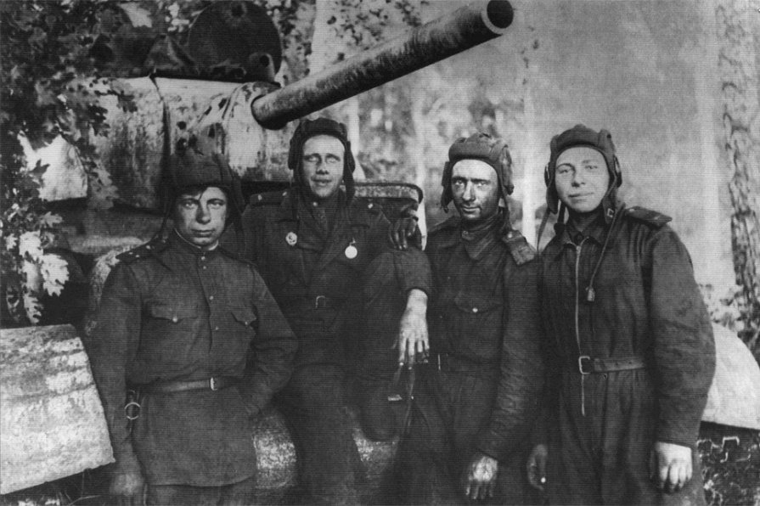
Экипаж танка Т-34-76 95-й танковой бригады 9-го танкового корпуса слева направо: командир танка лейтенант Битус, командир башни
ст. сержант Медведев, механик-водитель старшина Подсидков и радист-пулеметчик сержант Веражинс.
29-го апреля 187-я тбр была выведена в Резерв Западного фронта в район станции Волоста-Пятница на доукомплектование.

187-й отдельный танковый полк

Дальнейшая служба Петра Григорьевича проходила в 187-м отдельном танковом полку. Полк был сформирован 15 июля 1943 года на базе 187-й тбр и вошёл в состав 68-й Армии Западного фронта.
Начиная с 7 августа 1943 года полк участвовал в Смоленской наступательной операции, которая включала четыре объединенные общим замыслом фронтовые операции:
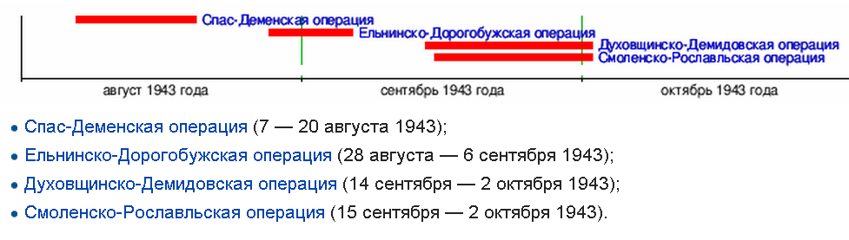
Начав 7-го августа наступление, войска Западного фронта 20-го августа завершили Спасс-Деменскую операцию 1943-го года, в ходе которой разгромили группировку противника в районе Спасс-Деменска, продвинулись в глубину на 30-40 километров, а затем были остановлены на промежуточном оборонительном рубеже. В этих боях дед отличился в первый раз. В наградном листе командир 1-й танковой роты капитан Коннов так описывает заслуги сержанта Рузанова: «Тов. Рузанов в составе экипажа районе боевых действий Титов Хутор 20.08.1943 отлично выполнил поставленную задачу, первым ворвался в хутор, уничтожил: одно противотанковое орудие, 20 солдат и офицеров противника. Когда танк был подожжён снарядом противника, тов. Рузанов принимал меры к тушению, где сам обгорел, и оставил машину после того, как танк был подожжён вторым снарядом противника».
Командир роты представил Рузанова Петра Григорьевича к правительственной награде – ордену «Красная Звезда» и командир полка подписал представление. Подписал представление и командующий 68-й Армии генерал-майор Журавлёв. Но… Пётр Григорьевич был беспартийным… И , видимо поэтому наградная комиссия решила наградить сержанта Рузанова Петра Григорьевича медалью «За Отвагу». Что сказал по этому поводу Василий Тёркин – известно всем…
СПАСС-ДЕМЕНСКАЯ НАСТУПАТЕЛЬНАЯ ОПЕРАЦИЯ 7-20 АВГУСТА 1943 ГОДА
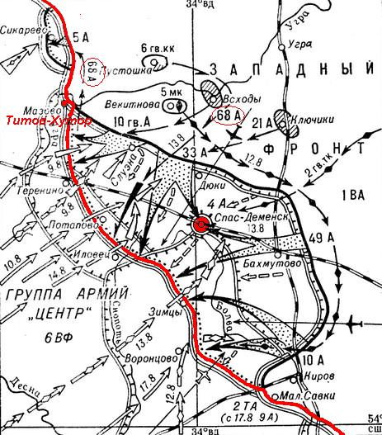

Исходный рубеж 68-й Армии

Линия фронта к исходу 20 августа
Деревня Титово, или Титов-Хутор.
Населённый пункт, указанный в наградном листе.
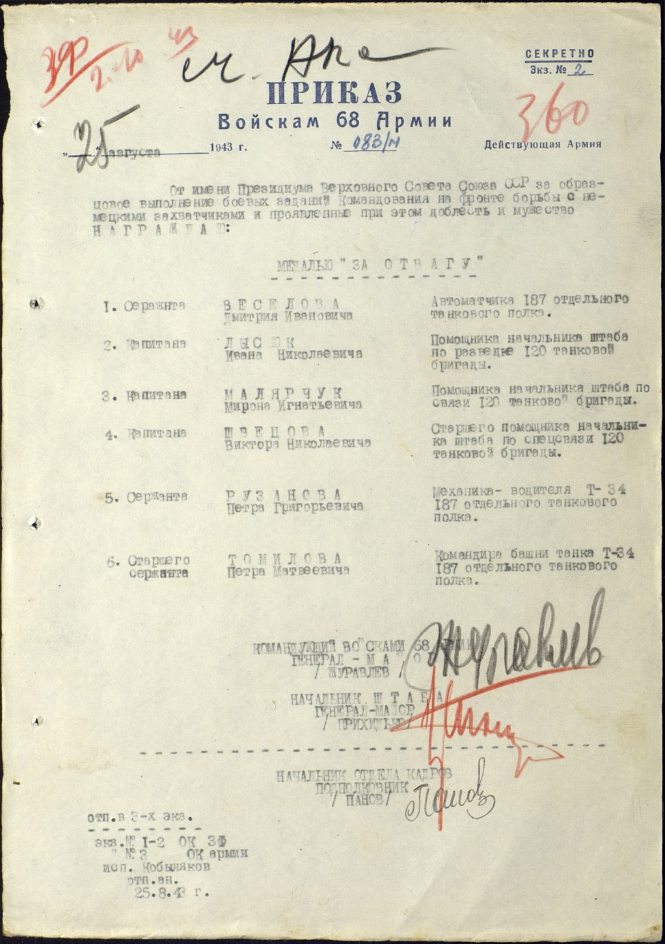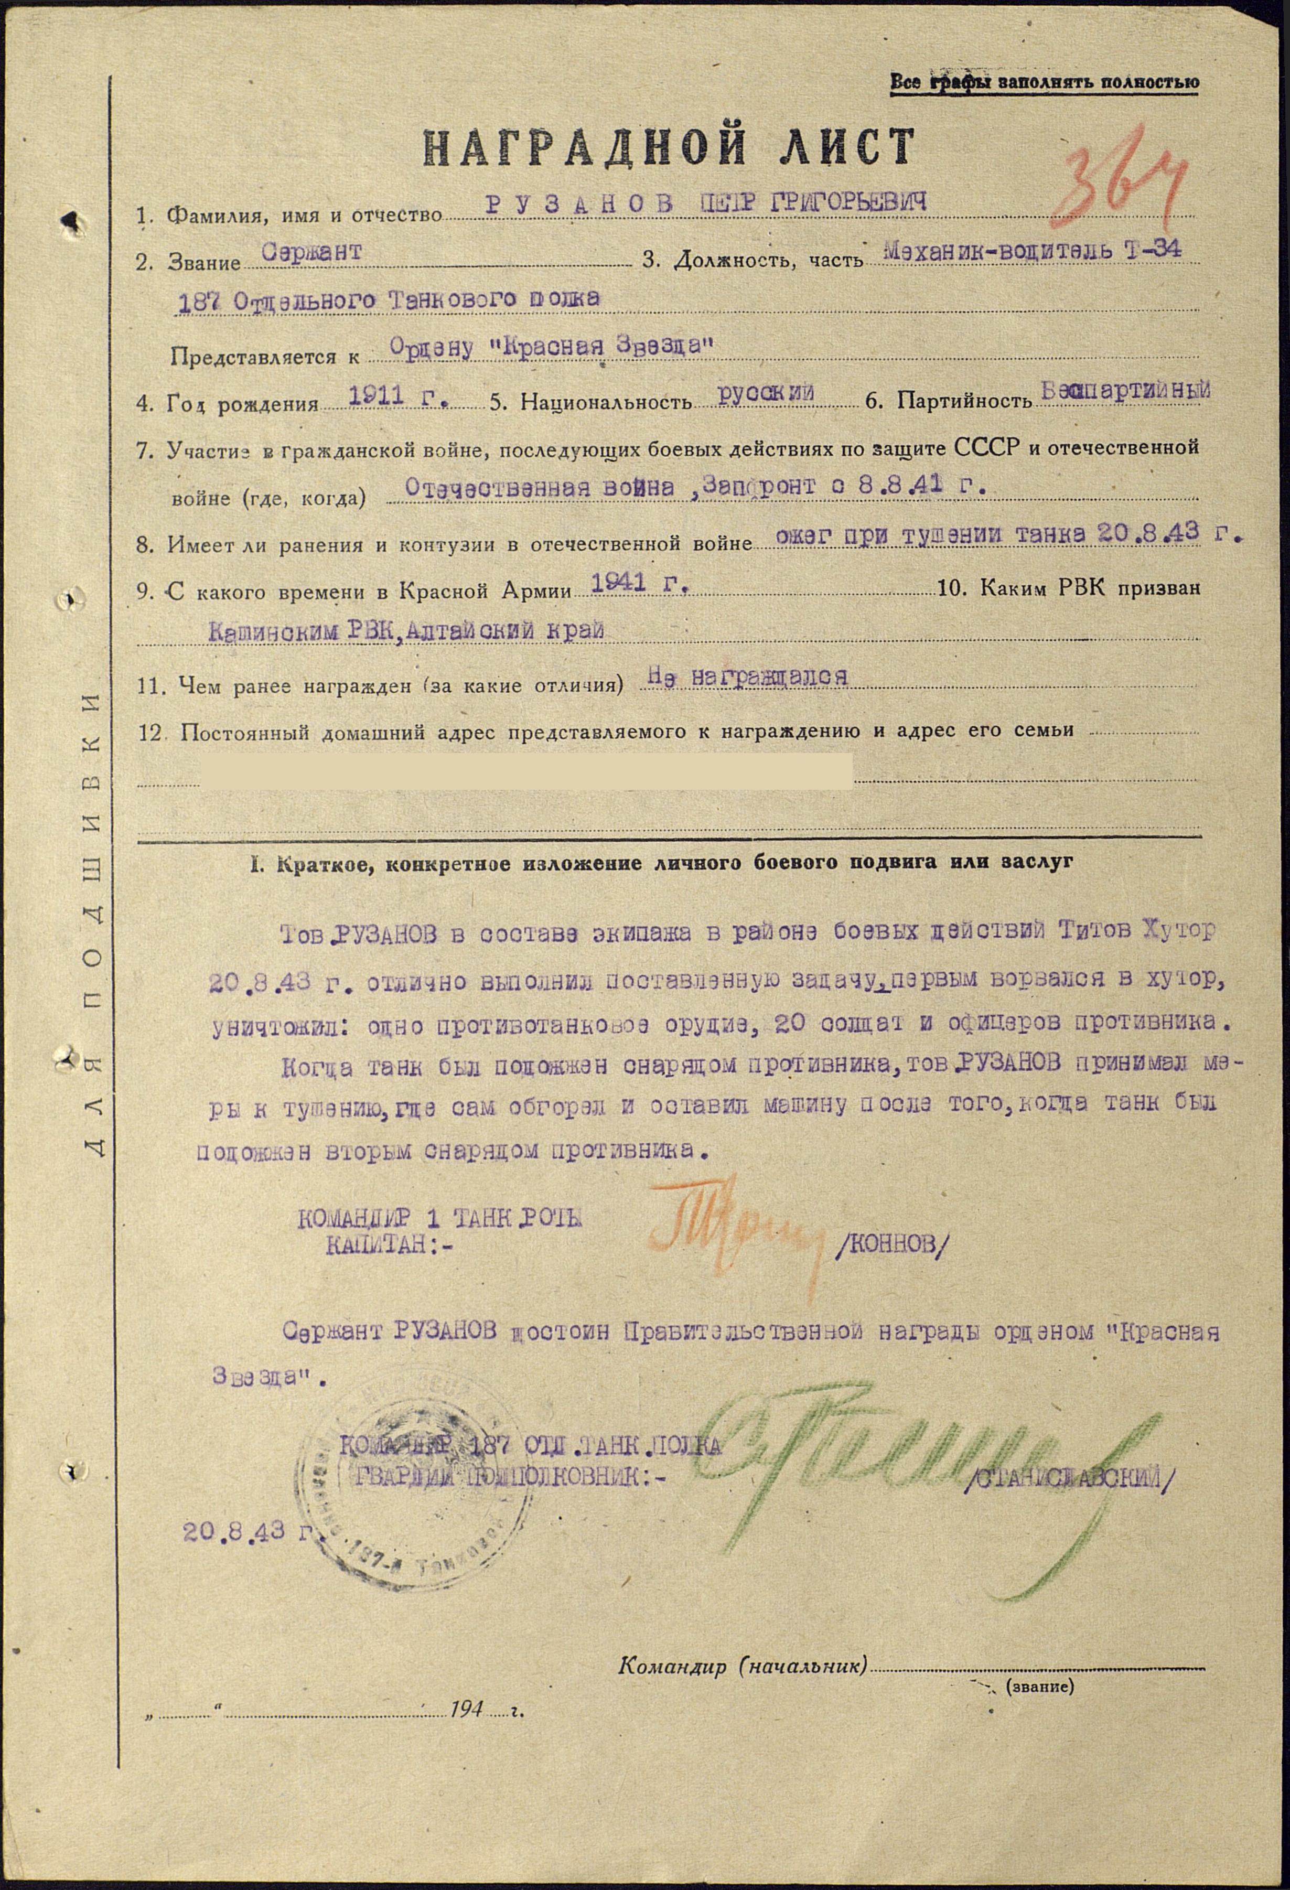
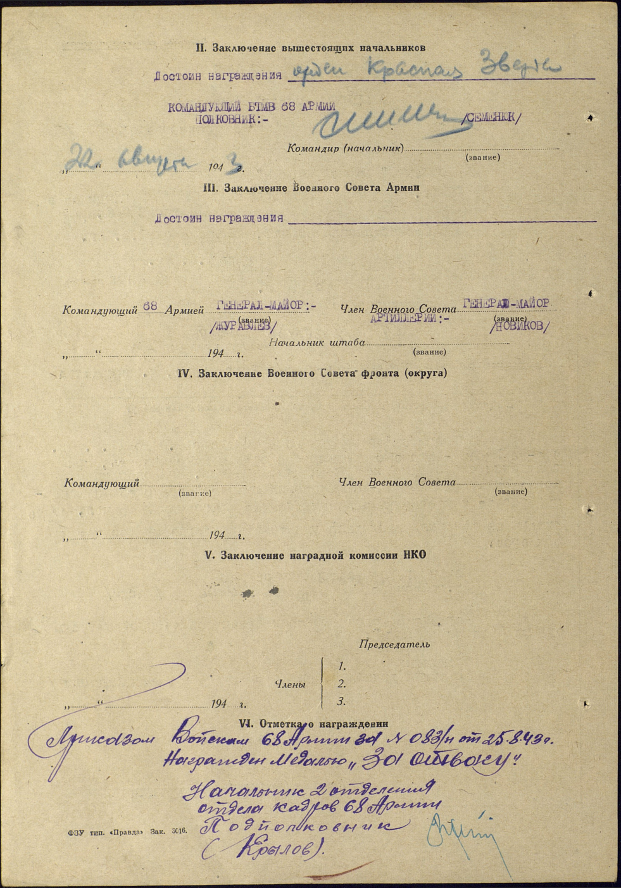
Медаль «За Отвагу»
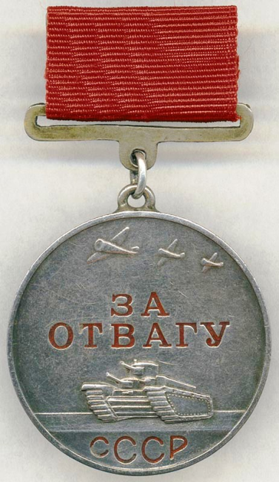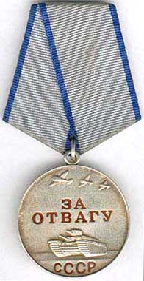
Медаль учреждена Указом Президиума Верховного Совета СССР от 17 октября 1938 года.
Медаль “За отвагу” учреждена для награждения за личное мужество и отвагу, проявленные:
- в боях с врагами социалистического Отечества;
- при защите государственной границы СССР;
- при исполнении воинского долга в условиях, сопряженных с риском для жизни.
Медаль “За отвагу” носится на левой стороне груди и при наличии орденов и других медалей СССР располагается после орденов.
С момента своего учреждения 17 октября 1938 года и до появления Указа от 19 июня 1943 года вручался первый тип медали “За отвагу”. Медаль имела подвесную колодочку прямоугольной формы со щелевидной рамкой в нижней части. Колодка покрывалась лентой красного цвета. Верхний конец ленты перехлестывался через верхний край колодки, а нижний конец ленты проходил через щель в нижней части колодки. На оборотной стороне колодки имелся нарезной штифт и круглая прижимная гайка для крепления медали к одежде.
После вступления в силу Указа от 19 июня 1943 года внешний вид медали несколько изменился. Колодочка медали имеет пятиугольную форму, покрыта лентой соответствующего цвета (см. выше). Крепиться медаль стала при помощи булавки, расположенной с оборотной стороны колодочки.
Медаль “За отвагу” - вторая, после медали “ХХ лет РККА”, по времени учреждения в СССР. Медаль “За отвагу” является высшей советской медалью и располагается при ношении перед остальными медалями (подобно ордену Ленина в системе советских орденов). Поскольку медалью награждались за личный подвиг, то награждался ею, в основном, рядовой и сержантский состав, реже младшие офицеры. Старшие офицеры и генералитет практически не награждались медалью “За отвагу”. Автор рисунка медали - художник Дмитриев С.И.. Всего за подвиги, совершенные в период Великой Отечественной войны, медалью "За отвагу" награждено свыше 4 млн. 230 тыс. награждений.
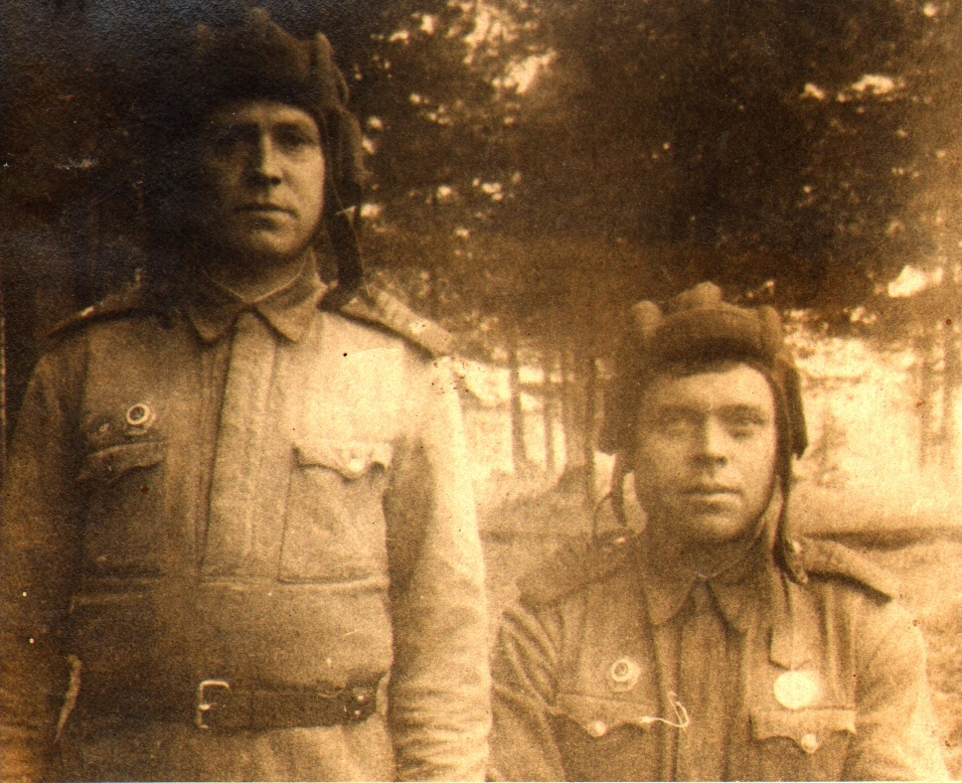
На фото – сержант Рузанов П.Г. (справа) и его боевой товарищ. На груди у деда – медаль «За Отвагу» и значок «Отличный танкист».
Знак «Отличный танкист»
Знак был учрежден 21 мая 1942 года согласно распоряжения Верховного Совета союзного государства. Документ описывал, что право получения награды имеют рядовые и младшие командиры из числа танкистов РККА. Основанием для вручения нагрудного жетона «Отличный танкист» становилась доблестная служба, прекрасное знание техники и оружия, мастерское владение техникой и оружием в бою, осуществление точных ударов по противнику с нанесением немецким войскам ощутимого урона. Поощрялись обеспечение сохранности вверенного военнослужащему казенного имущества, умелая маскировка техники.
Дизайн знака полностью повторял внешний вид прочих жетонов отличников периода ВОВ. Он состоит из щита, наложенного на венок из ветвей дуба, перевязанных в некоторых местах лентой. По периметру щита проходит тонкая полоса, которая в верхней части завивается вовнутрь, образуя подобие свитка. Внутреннее тело щита заполнено красной эмалью и содержит два элемента – круг и танк. В круг вписана эмблема серпа и молота, а по периметру сферу опоясывает белая полоса с надписью «Отличный танкист».
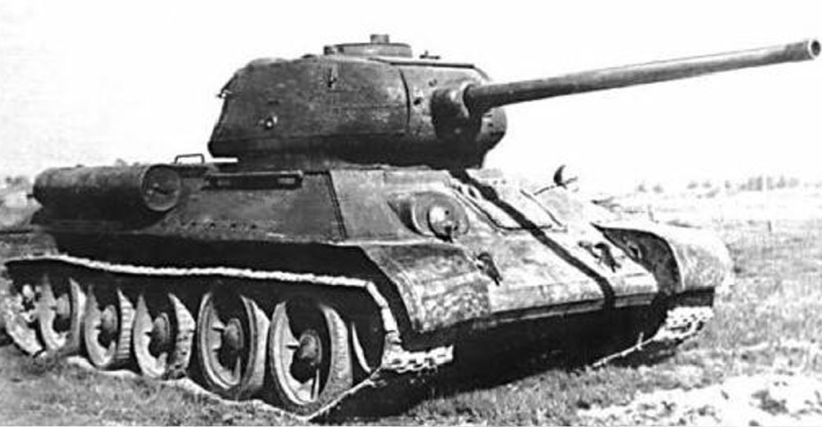
T-34 — советский средний танк периода Великой отечественной войны, выпускался серийно с 1940 года, был основным танком РККА до первой половины 1944-го года, когда на смену ему пришёл танк модификации Т-34-85. Самый массовый средний танк Второй мировой войны. Танк был разработан конструкторским бюро танкового отдела Харьковского завода № 183 под руководством М. И. Кошкина. Успешность проекта была предопределена применением новейшего высокоэкономичного дизельного двигателя авиационного типа - В-2, благодаря которому, средний Т-34 унаследовал от лёгкого БТ необычайно высокую удельную мощность (отношение мощности двигателя к боевой массе) обеспечившей в течение всей Второй мировой войны абсолютное превосходство танка Т-34 в проходимости, маневренности, подвижности, а также весовой резерв для модернизации с учётом накапливаемого опыта боевого применения. С 1942 по 1945 годы основное крупное серийное производство Т-34 было развёрнуто на мощных машиностроительных заводах Урала и Сибири, и продолжалось в послевоенные годы. Ведущим заводом по модифицированию Т-34 являлся Уральский танковый завод . Последняя модификация (Т-34-85) состоит на вооружении некоторых стран и по сей день.

БИТВА ЗА ДНЕПР
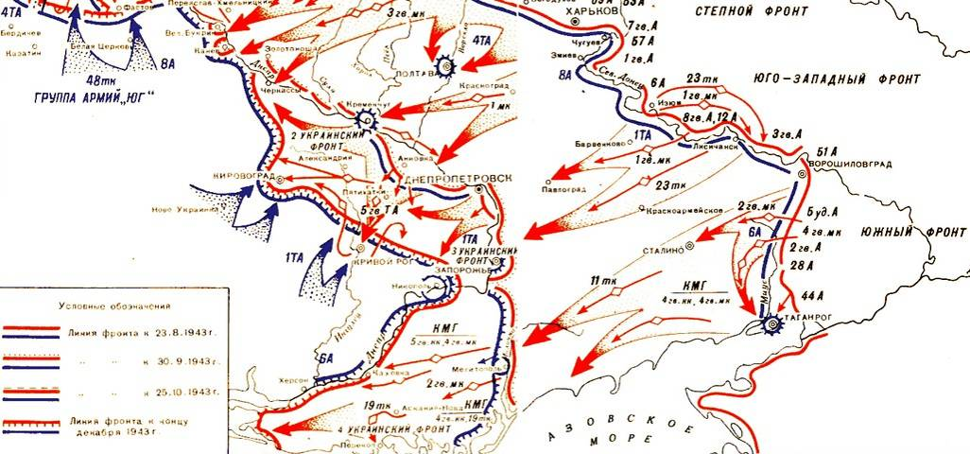
Здесь сражался 187 отдельный танковый полк 23-го танкового корпуса.
Населённые пункты Ленинка, Любимовка, Катериновка…

После окончания боёв под Смоленском 187-й отп был переброшен на юго-западное направление и участвовал в битве за Днепр в августе-декабре 1943 года.
Битва за Днепр включает наступательные операции, проведенные советскими войсками в августе – декабре с целью освобождения Левобережной Украины, Донбасса и форсирования Днепра.
В соответствии с замыслом ВГК на проведение летне-осенней кампании 1943 было принято решение главный удар нанести на юго-западном стратегическом направлении. Группировка советских войск насчитывала 2633 тыс. чел., св. 51 200 орудий и минометов, св. 2400 танков и САУ и 2850 боевых самолетов. После провала наступления под Курском немцы рассчитывали упорной обороной остановить наступление Советской Армии и сохранить за собой важнейшие экономические районы восточнее Днепра. К началу Битвы за Днепр на фронте от Навли до Таганрога советским войскам противостояла группировка противника насчитывающая 62 дивизии, в т. ч. 14 танковых и моторизованных (всего 1240 тыс. чел., 12 600 орудий и минометов, 2100 танков и штурмовых орудий, 2100 боевых самолетов).
В ходе боёв за Днепр сержант Рузанов был во второй раз представлен к правительственной награде. В ходе второго этапа операции (октябрь – декабрь 1943г. ) 187-й отдельный танковый полк в составе 3-го Украинского фронта, а также войска 2-го и 4-го Украинских фронтов вели упорные бои на юге Украины на кировоградском и криворожском направлениях и в низовьях Днепра. В ходе 3 месяцев боев армии 2-го и 3-го Украинских фронтов ликвидировали Запорожский плацдарм противника, освободили Запорожье и Днепропетровск и создали на Днепре крупный плацдарм стратегического значения.
Капитан Коннов так описывает заслуги моего деда в наградном листе: « Тов. Рузанов во время боевых действий полка с 15.11 по 6.12.43г. в районе посёлка Ленинка, д. Любимовка, Катериновка, Кашпаровка,…. Ивановка Днепропетровской области отлично маневрировал на поле боя и в составе экипажа уничтожил: один средний танк, 2 противотанковых орудия, 1 наблюдательный пункт и до 30 солдат и офицеров противника.
За отвагу и мужество, проявленные в боях, тов. Рузанов достоин Правительственной награды ордена «Красная Звезда»».

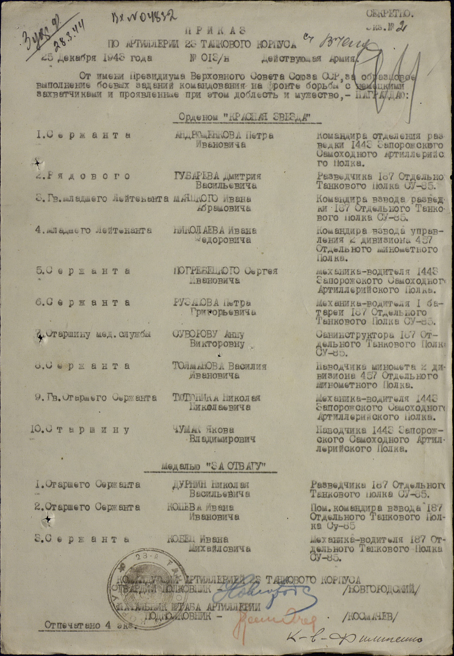
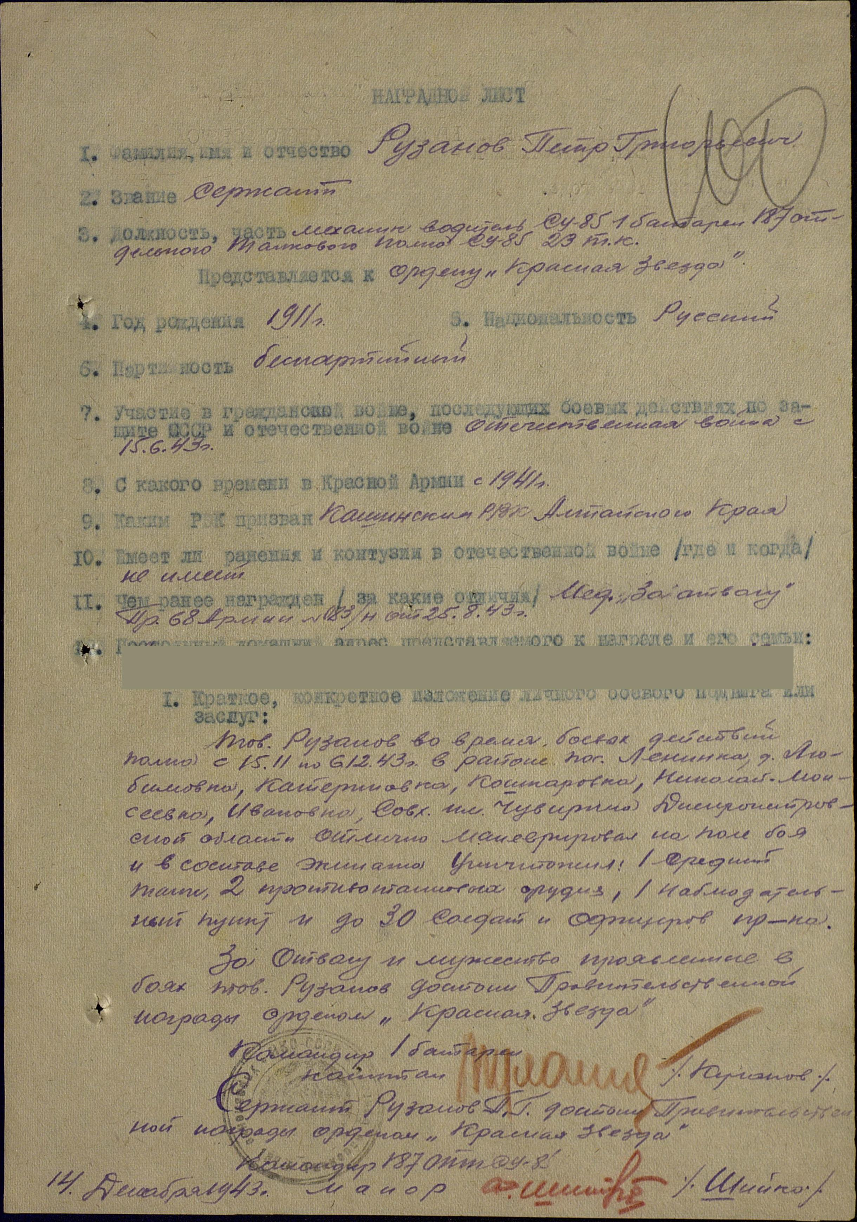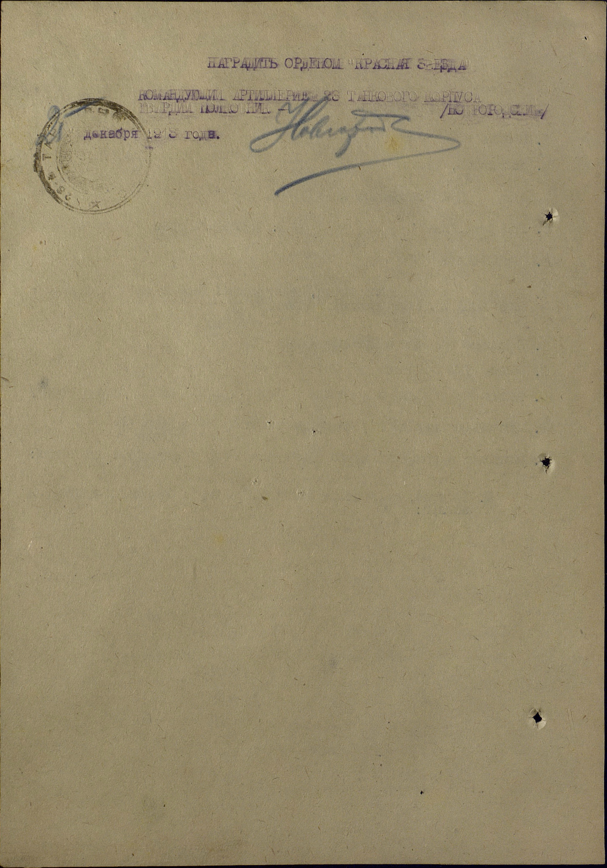
Орден Красной Звезды
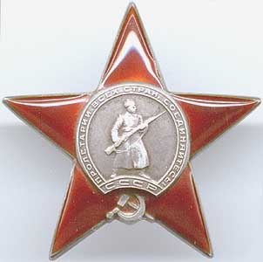
Учрежден Постановлением Президиума ЦИК СССР от 6 апреля 1930 года. Статут ордена учрежден Постановлением Президиума ЦИК СССР от 5 мая 1930 года. Орден Красной Звезды учрежден для награждения за большие заслуги в деле обороны Союза ССР как в военное, так и в мирное время, в обеспечении государственной безопасности.
Награждение орденом Красной Звезды производится:
- За личное мужество и отвагу в боях, отличную организацию и умелое руководство боевыми действиями, способствовавшими успеху наших войск;
- За успешные боевые действия воинских частей и соединений, в результате которых противнику был нанесен значительный урон;
- За заслуги в обеспечении государственной безопасности и неприкосновенности государственной границы СССР;
- За мужество и отвагу, проявленные при исполнении воинского или служебного долга, в условиях сопряженных с риском для жизни;
- За образцовое выполнение специальных заданий командования и другие подвиги, совершенные в условиях мирного времени;
- За большие заслуги в поддержании высокой боевой готовности войск, отличные показатели в боевой и политической подготовке, овладении новой боевой техникой и другие заслуги в укреплении оборонной мощи СССР;
- За заслуги в развитии военной науки и техники, подготовке кадров для Вооруженных Сил СССР;
- За заслуги в укреплении обороноспособности государств социалистического содружества.
Орден Красной Звезды представляет собой покрытую рубиново-красной эмалью пятиконечную звезду. В середине ордена помещен щит с изображением фигуры красноармейца в шинели и буденовке с винтовкой в руках. По ободу щита расположена надпись “Пролетарии всех стран, соединяйтесь!”, в нижней части обода - надпись “СССР”. Под щитом находится изображение серпа и молота. Щит, изображение красноармейца, надпись, серп и молот, а также края звезды – оксидированы.
Орден Красной Звезды - один из первых советских орденов и второй из боевых по времени учреждения. Авторы проекта ордена - художник Куприянов В.К. и скульптор Голенецкий В.В. Первоначально орден носили на левой стороне груди. С июня 1943 года ордена, прикрепляемые на штифтах, переместили на правую сторону груди и ввели планки с лентами для ношения их взамен орденов и медалей на полевой и повседневной форме. За заслуги и подвиги во время Великой Отечественной войны орденом Красной Звезды было произведено более 2 млн. 860 тысяч награждений.
Согласно наградных документов, дед под Днепром воевал уже в качестве механика-водителя СУ-85, хотя по другим данным 187-й отп был вооружён этими самоходками только в январе 1944 года. С февраля по апрель 1944 года полк находился в Резерве ВГК и в феврале этого же года был переформирован в 1289 самоходный артиллерийский полк.

У моей бабушки Рузановой Натальи Тихоновны сохранилась статья из каменской газеты «Красное Знамя». Это письмо с фронта, написанное Петром Рузановым вероятно в мае-июне 1944 года и опубликованное в этой газете.
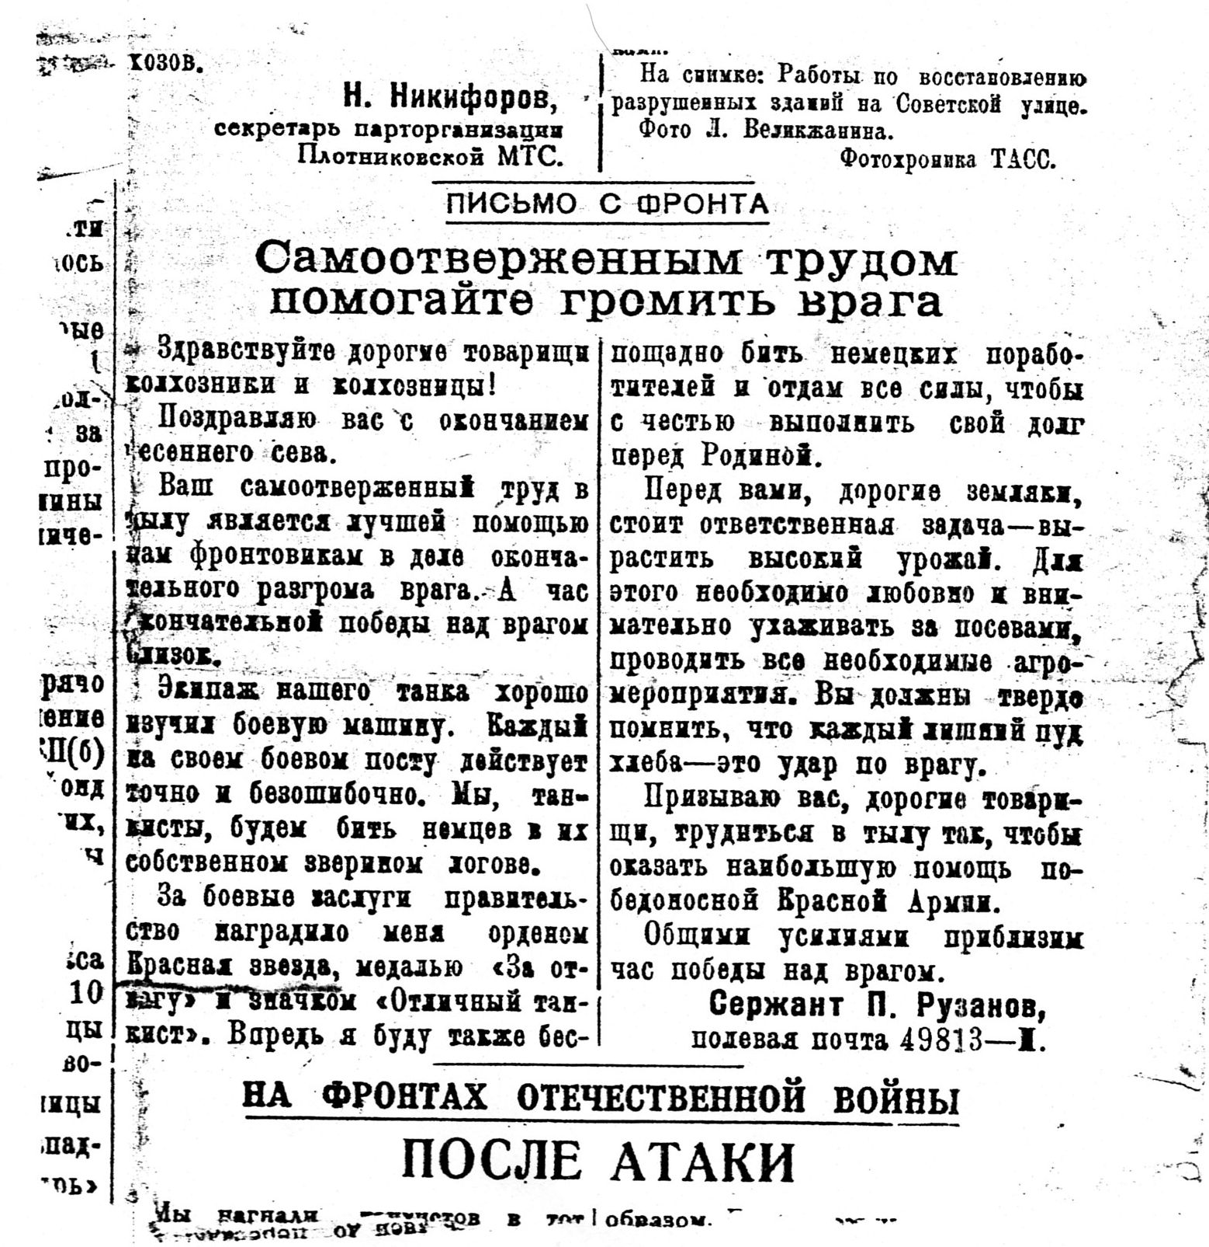

1289-й самоходно-артиллерийский полк

1289-й самоходно-артиллерийский Хинганский полк
1289-й самоходно-артиллерийский полк сформирован в феврале 1944 года в Солнечногорске путём переформирования 187-го отдельного танкового полка. На вооружении полка состояли самоходки СУ-76М, СУ-85 и СУ-100. В мае 1944 года пол вошёл в состав 7-го механизированного корпуса 5-й гв. Армии 2-го Украинского фронта. Командование полком принял Лысенко Евгений Павлович, майор, с 10.08.1944 – подполковник ( погиб 14 или 11.10 1944 в бою за город Орадея).
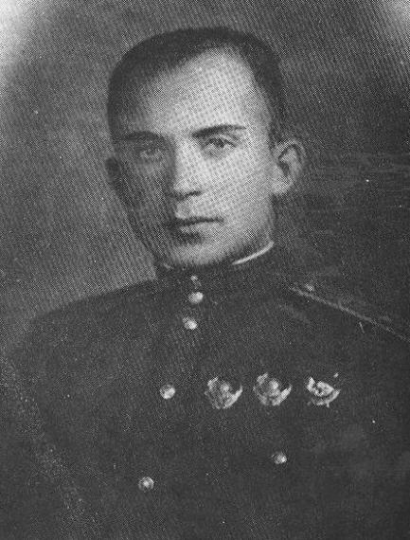
Командир 1289-го сап подполковник ЛЫСЕНКО Евгений Павлович
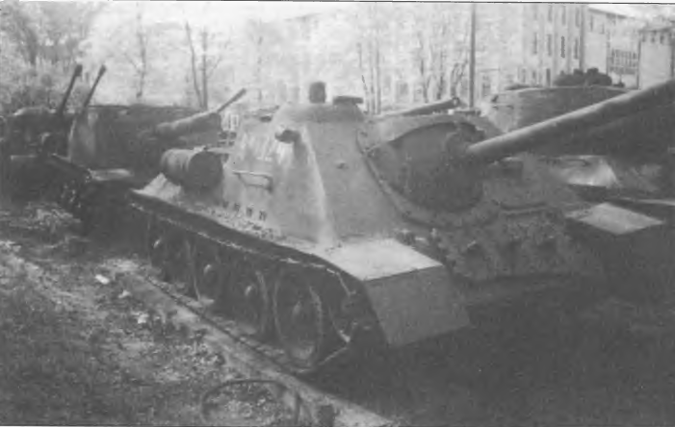
Самоходная артиллерийская установка СУ-85
Когда в 1943 году стало ясно, что 76-мм пушка самоходки СУ-76 недостаточно мощна для борьбы с новыми немецкими танками, группа конструкторов во главе в Л.И. Горлицким в короткий срок создали на базе танка Т-34 самоходку СУ-85, вооружённую 85-мм пушкой Д-5С, аналогичной той, которая позднее устанавливалась на танке Т-34-85. Эта самоходка оставалась основным средством борьбы с танками противника и непосредственной поддержки своих танков до появления в конце 1944 года более мощной СУ-100. Уже в августе 1943 года новые СУ-85 приняли участие в боях при форсировании Днепра и на Украине. На такой самоходке в составе 1289-го сап воевал в 1943-1944 годах Пётр Рузанов.

ЯССКО – КИШИНЁВСКАЯ НАСТУПАТЕЛЬНАЯ ОПЕРАЦИЯ 20-29 АВГУСТА 1944 ГОДА
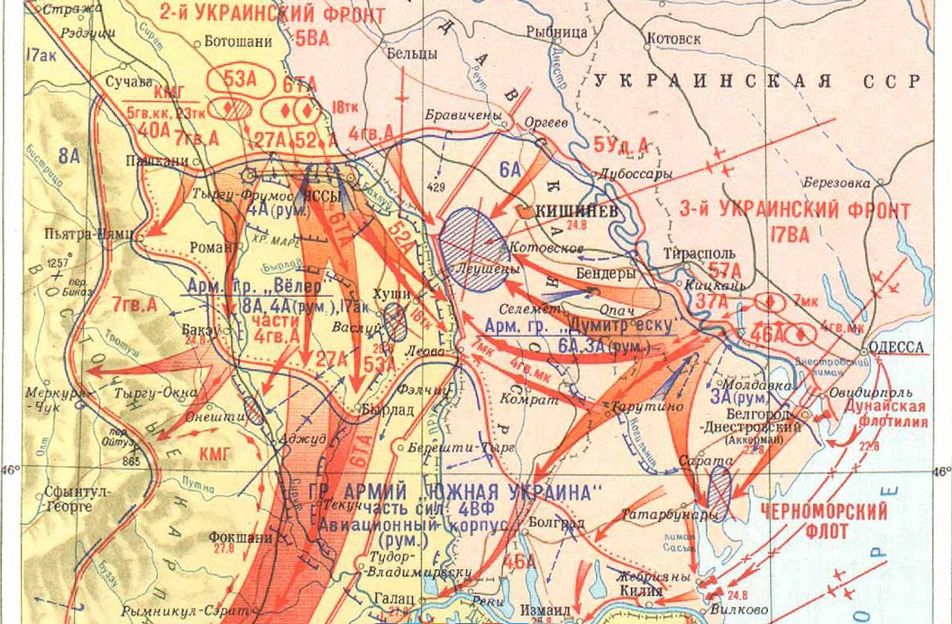
Наступление 1289-го самоходного артиллерийского полка в составе 7-го механизированного корпуса
Населённые пункты Карпинены, Орак, Чимишлия Молдавской ССР
В августе 1944 года 1289 сап в составе 3-го Украинского фронта принял участие в Ясско-Кишинёвской наступательной операции. Это была стратегическая наступательная операция войск 2-го и 3-го Украинских фронтов во взаимодействии с Черноморским флотом и Дунайской военной флотилией, проведённая 20-29 августа 1944 года. Цель операции: разгромить немецко-фашистскую группу армий "Южная Украина", завершить освобождение Молдавской ССР и вывести Румынию из войны на стороне фашистской Германии. Силы немцев: 900 тыс. чел., 7600 орудий и миномётов, св. 400 танков и штурмовых орудий. Их поддерживали часть сил 4-го воздушного флота и румынский авиакорпус (810 самолётов). Силы 2-го и 3-го Украинских фронтов: всего 1,25 млн. чел., 16 тыс. орудий и миномётов, 1870 танков и САУ, 2200 самолётов.
20 авг. оба фронта начали наступление. В первый день войска 2-го Украинского фронта прорвали тактическую зону обороны противника. В середине дня в полосе 27-й Армии была введена в прорыв 6-я ТА, соединения которой к концу дня достигли третьей оборонительной полосы, проходившей по хребту Маре. Войска 3-го Украинского фронта прорвали первую полосу обороны и вклинились во вторую. На второй день противник, подтянув к участку прорыва 2-го Украинского фронта 12 дивизий (в т. ч. 2 танковые), пытался остановить наступление советских войск, но безуспешно. Войска 2-го Украинского фронта преодолели вражескую оборону и, продвинувшись до 40 км, после ожесточённых боёв овладели г. Яссы (21 авг.). Войска 3-го Украинского фронта, отразив сильные контратаки противника, также завершили прорыв его обороны. Введённые в сражение 7-й и 4-й гвардейский механизированные корпуса, продвинулись до 30 км в глубину и отсекли 6-ю немецко-фашистскую Армию от 3-й румынской Армии. 22 августа моряки Дунайской военной флотилии совместно с десантной группой 46-й Армии форсировали Днестровский лиман, освободили Белгород-Днестровский и вели наступление в юго-западном направлении. К исходу 23 авг. войска 2-го и 3-го Украинских фронтов вышли в районы Хуши и Леово, завершив окружение кишинёвской группировки противника. В этот же день 46-я Армия во взаимодействии с Дунайской военной флотилией окружила 3-ю румынскую Армию, войска которой на следующий день прекратили сопротивление. 24 августа соединения 5-й Ударной Армии освободили Кишинёв. К исходу 27 августа были ликвидированы окружённая группировка противника восточнее р. Прут, а 29 августа - части, которым удалось переправиться через р. Прут на запад. В то же время войска 2-го Украинского фронта, преодолев с ходу Фокшанский укрепрайон, освободили Фокшани (27 авг.) и вышли к Плоешти. Войска 3-го Украинского фронта, наступая на юг, по обоим берегам Дуная, отрезали пути отхода разбитым войскам противника к Бухаресту.
В результате Яссо-Кишинёвской операции советские войска разгромили группу армий "Южная Украина", уничтожили 22 немецко-фашистские дивизии, разбили почти все румынские дивизии находившиеся на фронте, захватили 208,6 тыс. пленных (в т. ч. 25 генералов), св. 2 тыс. орудий, 340 танков и штурмовых орудий, около 18 тыс. автомашин и другую боевую технику, уничтожили 490 танков и штурмовых орудий, 1,5 тыс. орудий, около 300 самолётов, 15 тыс. автомашин. Были освобождены Молдавская ССР и Измаильская обл., выведена из фашистского блока Румыния, которая объявила войну гитлеровской Германии.
По результатам боёв за освобождение Молдавии старший сержант Рузанов П.Г. был удостоен ордена «Красное Знамя». Командир 1289-го сап майор Лысенко Е.П. написал в наградном листе 30 августа 1944 года: «Тов. Рузанов участник боёв в оперативной глубине противника с 21.08.44 по 28.08.44 где проявил исключительное мастерство вождения боевых машин на поле боя, мужество и отвагу. В районах Чимишлия, р. Прут, Карпинены и Орак Молдавской ССР в составе экипажа уничтожил: танков Т-III и Т-IV – 4 шт., бронетранспортёров – 6, орудий с тягачами – 7, повозок с военным имуществом – до 50, и до 150 человек солдат и офицеров противника.
За мастерское вождение боевой машины на поле боя и личную храбрость, проявленную в боях тов. Рузанов достоин Правительственной награды ордена «Красное Знамя»». Вот так воевал мой дед…
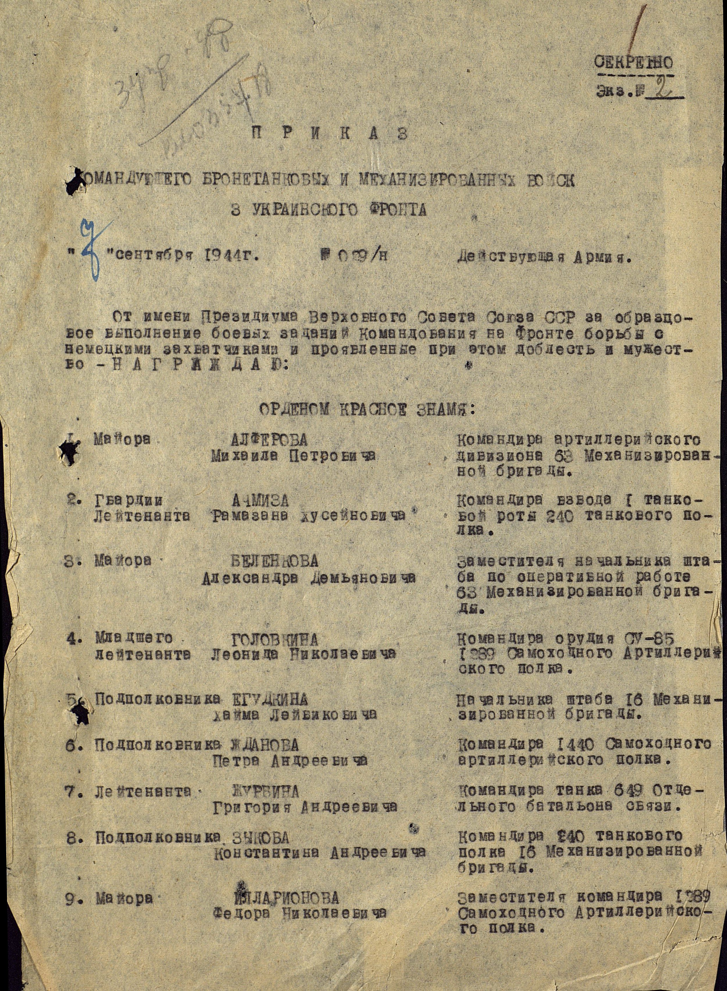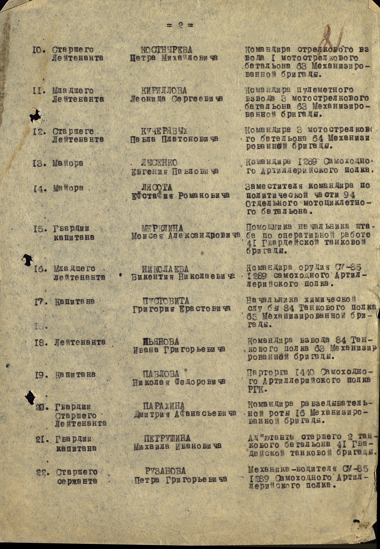
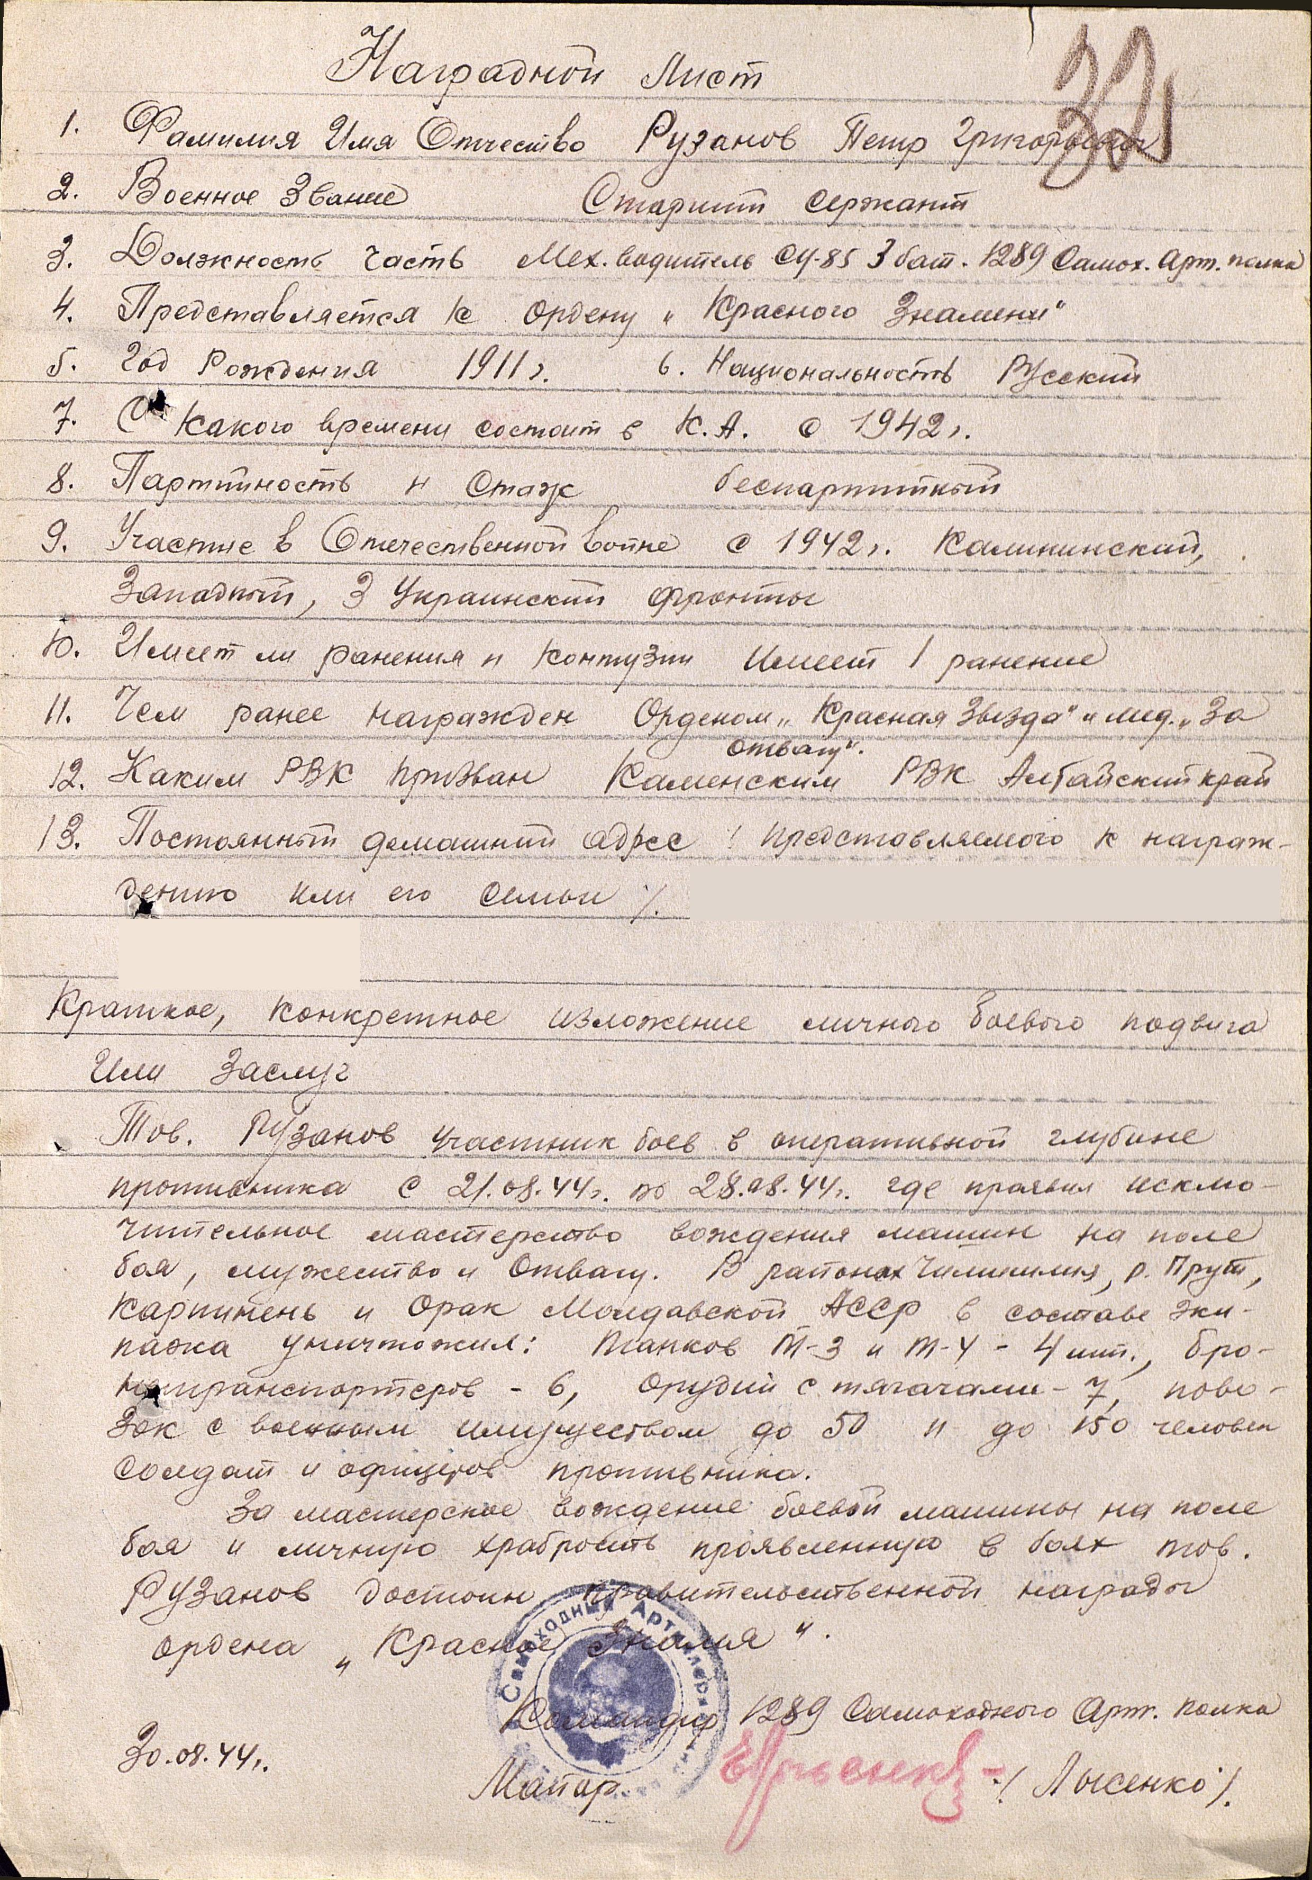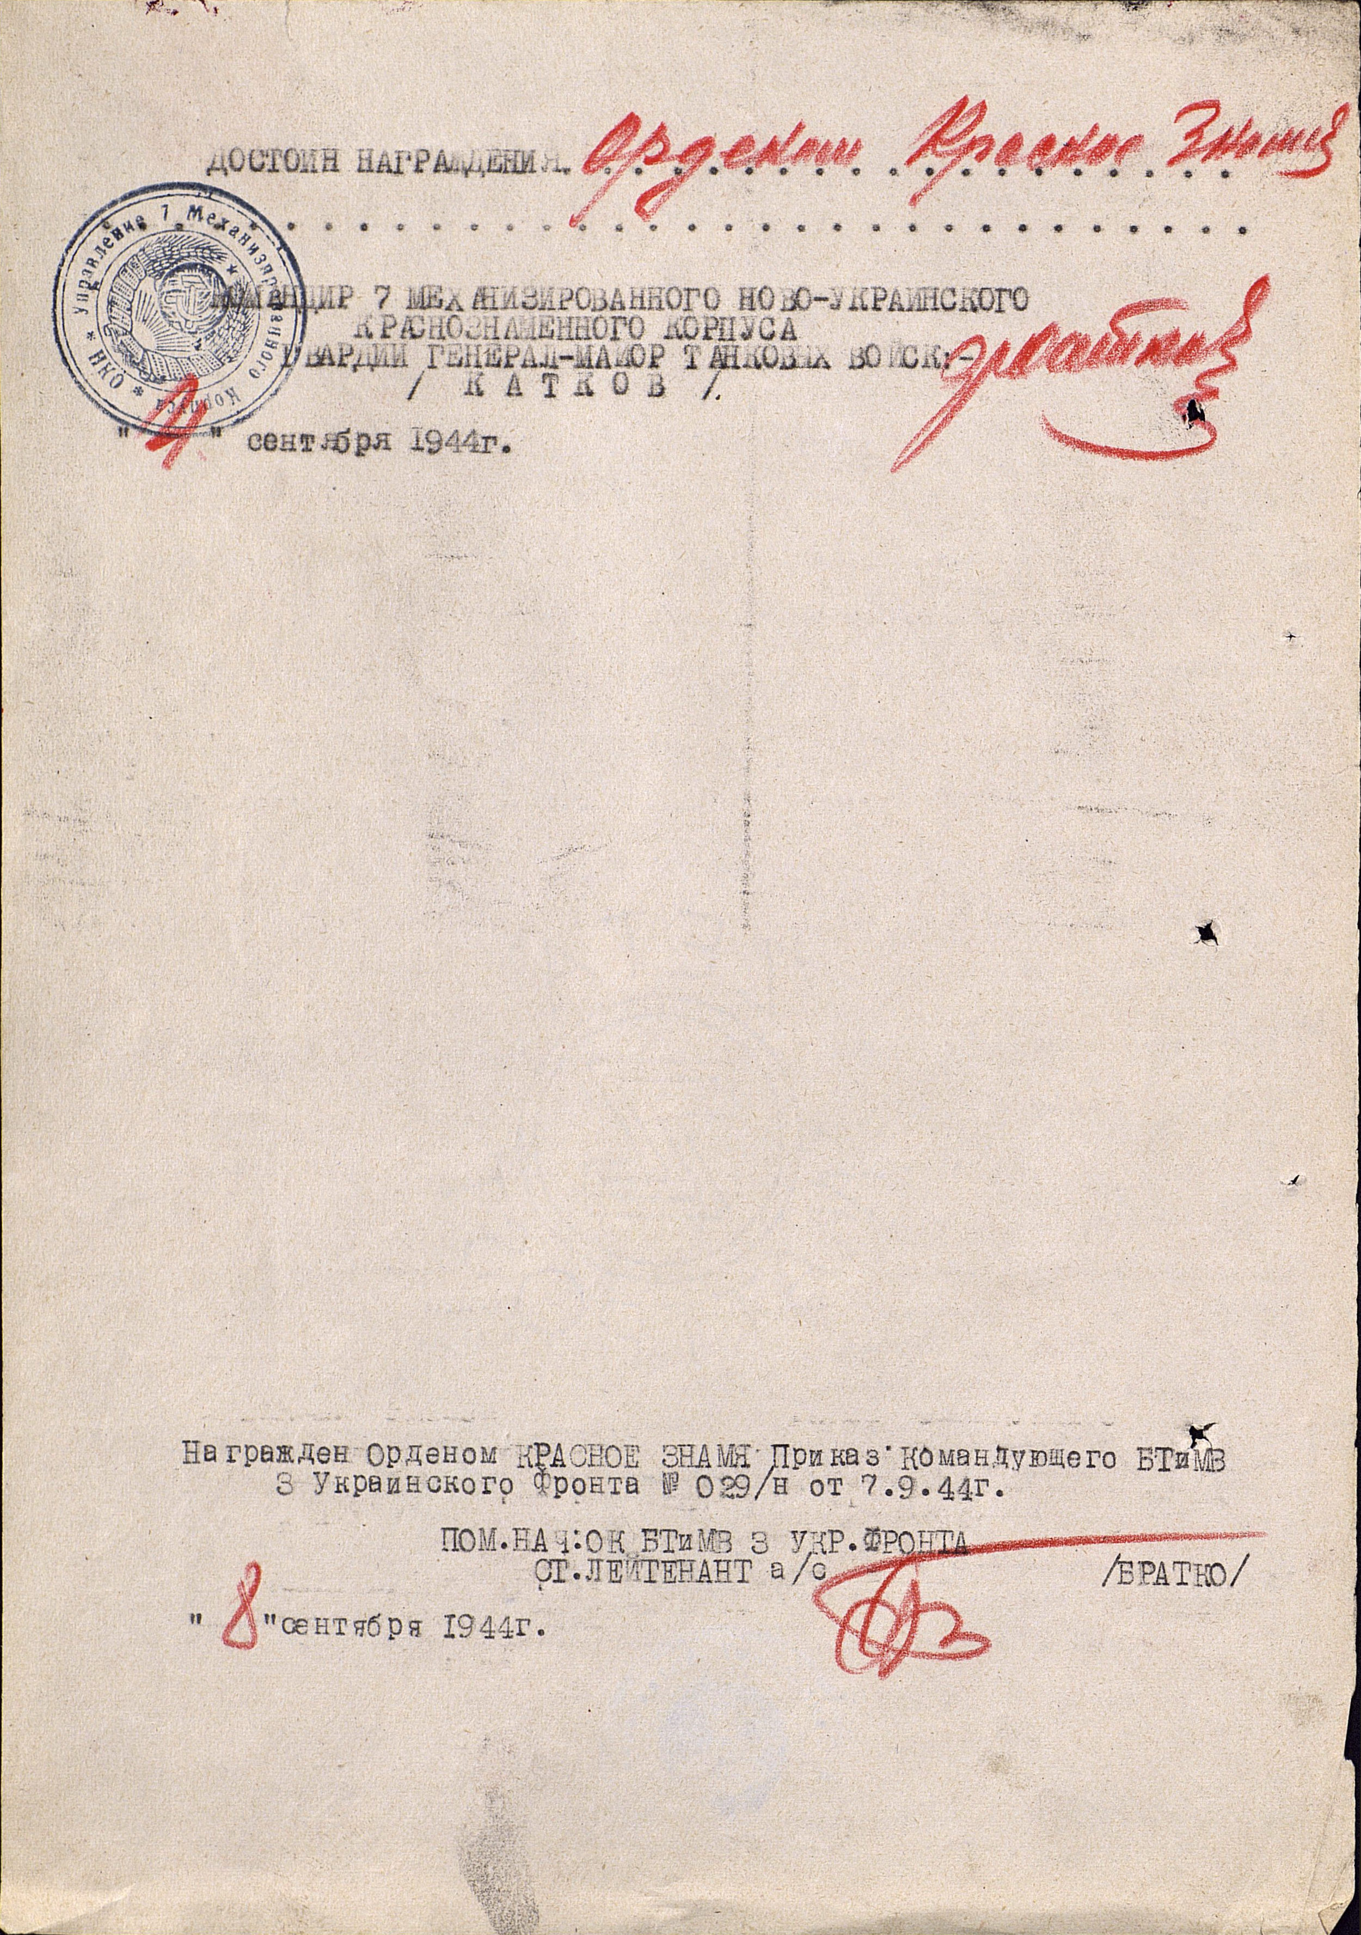
Орден Красного Знамени
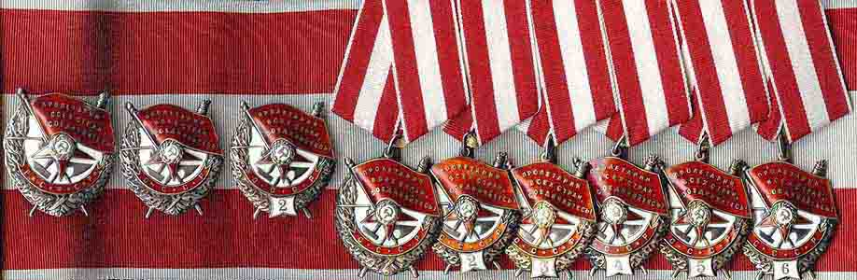
Декретом ВЦИК от 16 сентября 1918 года был учрежден орден РСФСР “Красное Знамя”, а после образования Союза Советских Социалистических Республик, Постановлением ЦИК СССР от 1 августа 1924 года был учрежден орден Красного Знамени СССР. Статут ордена был утвержден Постановлением Президиума ЦИК от 11 января 1932 года.
Орден Красного Знамени учрежден для награждения за особую храбрость, самоотверженность и мужество, проявленные при защите социалистического Отечества.
Награждение орденом Красного Знамени производится:
- за особо значительные подвиги, совершенные в боевой обстановке с явной опасностью для жизни;
- за выдающееся руководство боевыми операциями воинских частей, соединений, объединений и проявленные при этом особые храбрость и мужество;
- за особые мужество и отвагу, проявленные при выполнении специального задания;
- за особые отвагу и храбрость, проявленные при обеспечении государственной безопасности страны, неприкосновенности государственной границы СССР в условиях, сопряженных с риском для жизни;
- за успешные боевые действия воинских частей, военных кораблей, соединений и объединений, которые, несмотря на упорное сопротивление противника, на потери или другие неблагоприятные условия, одержали победу над противником или нанесли ему крупное поражение либо способствовали успеху наших войск в выполнении крупной боевой операции.
Орден Красного Знамени носится на левой стороне груди и при наличии других орденов СССР располагается после ордена Октябрьской Революции
Орден Красного Знамени представляет собой знак, изображающий развернутое Красное Знамя с надписью “Пролетарии всех стран, соединяйтесь!”, ниже которого по окружности помещен лавровый венок. В центре на белом эмалевом фоне расположены скрещенные факел, древко знамени, винтовка, молот и плуг, прикрытые пятиконечной звездой. В середине звезды на белом эмалевом фоне изображены серп и молот в обрамлении лаврового венка. Верхние два луча звезды прикрыты Красным Знаменем. На нижней части лаврового венка находится лента с надписью “СССР”. Под серединой ленты на повторных орденах помещаются на белом эмалевом щитке цифры “2”, “3”, “4” и.т.д. Знамя, концы звезды и лента покрыты рубиново-красной эмалью, изображения молота и плуга оксидированы, остальные изображения, их контуры и надписи на ордене позолочены
Орден Красного Знамени (до 1932 года - орден “Красное Знамя”) - первый орден, учрежденный в СССР. Он ведет свою родословную от республиканского ордена “Красное Знамя” РСФСР, учрежденного еще в годы гражданской войны. Это единственный из советских орденов, повторное награждение которым отмечалось особым значком на лицевой части (эмалевый щиток с номером награждения).
Автор проекта ордена - художник Денисов В.В.
Единой советской боевой наградой стал орден “Красное Знамя” СССР, учрежденный Постановлением ЦИК СССР от 1 августа 1924 года. Этот документ определил лишь факт создания награды; статут и описание ордена в нем отсутствовали. Конкурс на создание проекта знака ордена был объявлен в конце 1924 года, уже после обнародования первого Постановления о награждении орденом. Комиссия получила от 393 авторов 683 эскиза, но ни один из них не был утвержден, так как все они уступали рисунку ордена “Красное Знамя” РСФСР. Поэтому именно он был принят в качестве исходного для создания нового знака. Единственное изменение состояло в замене надписи “РСФСР” надписью “СССР”.
Письменная связь с Петром Григорьевичем прекратилась в октябре 1944 года. В это время в течение октября 1944 года – февраля 1945 года1289-й сап участвовал в боях по уничтожению группировки противника в районе столицы Венгрии и в самом городе.

ОСВОБОЖДЕНИЕ ВЕНГРИИ
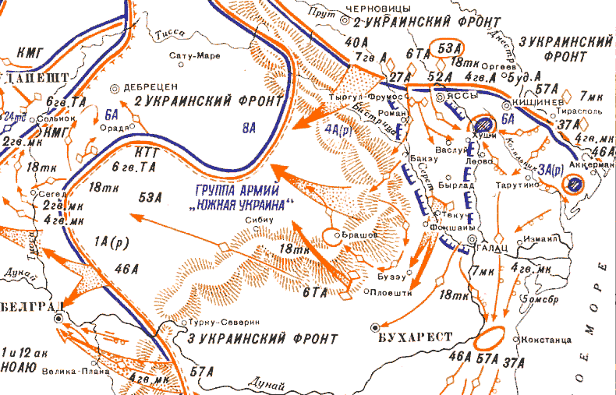
Последний бой старшего сержанта Рузанова Петра Григорьевича. 2 ноября 1944 года. г. Хайдусобосло, Венгрия.
Линия фронта к 28 октября 1944 года

Как стало известно из запроса, отправленного 13 июня 1946 года моей бабушкой Рузановой Натальей Тихоновной в «Управление по учёту погибшего и пропавшего без вести рядового и сержантского состава» – мой дед, Рузанов Пётр Григорьевич 2 ноября 1944 года был направлен на задание с боевыми машинами из города Хайдусобосло (Венгрия – 20 км к юго-западу от Дебрецена) и обратно не возвращался, и сведений о нем никаких не получено. Более ничего узнать не удалось.
Попали они в засаду или под обстрел – не известно, но погибли, видимо все. Про таких в книгах по учёту потерь писали – без вести пропавший, или просто - П.б/в.…
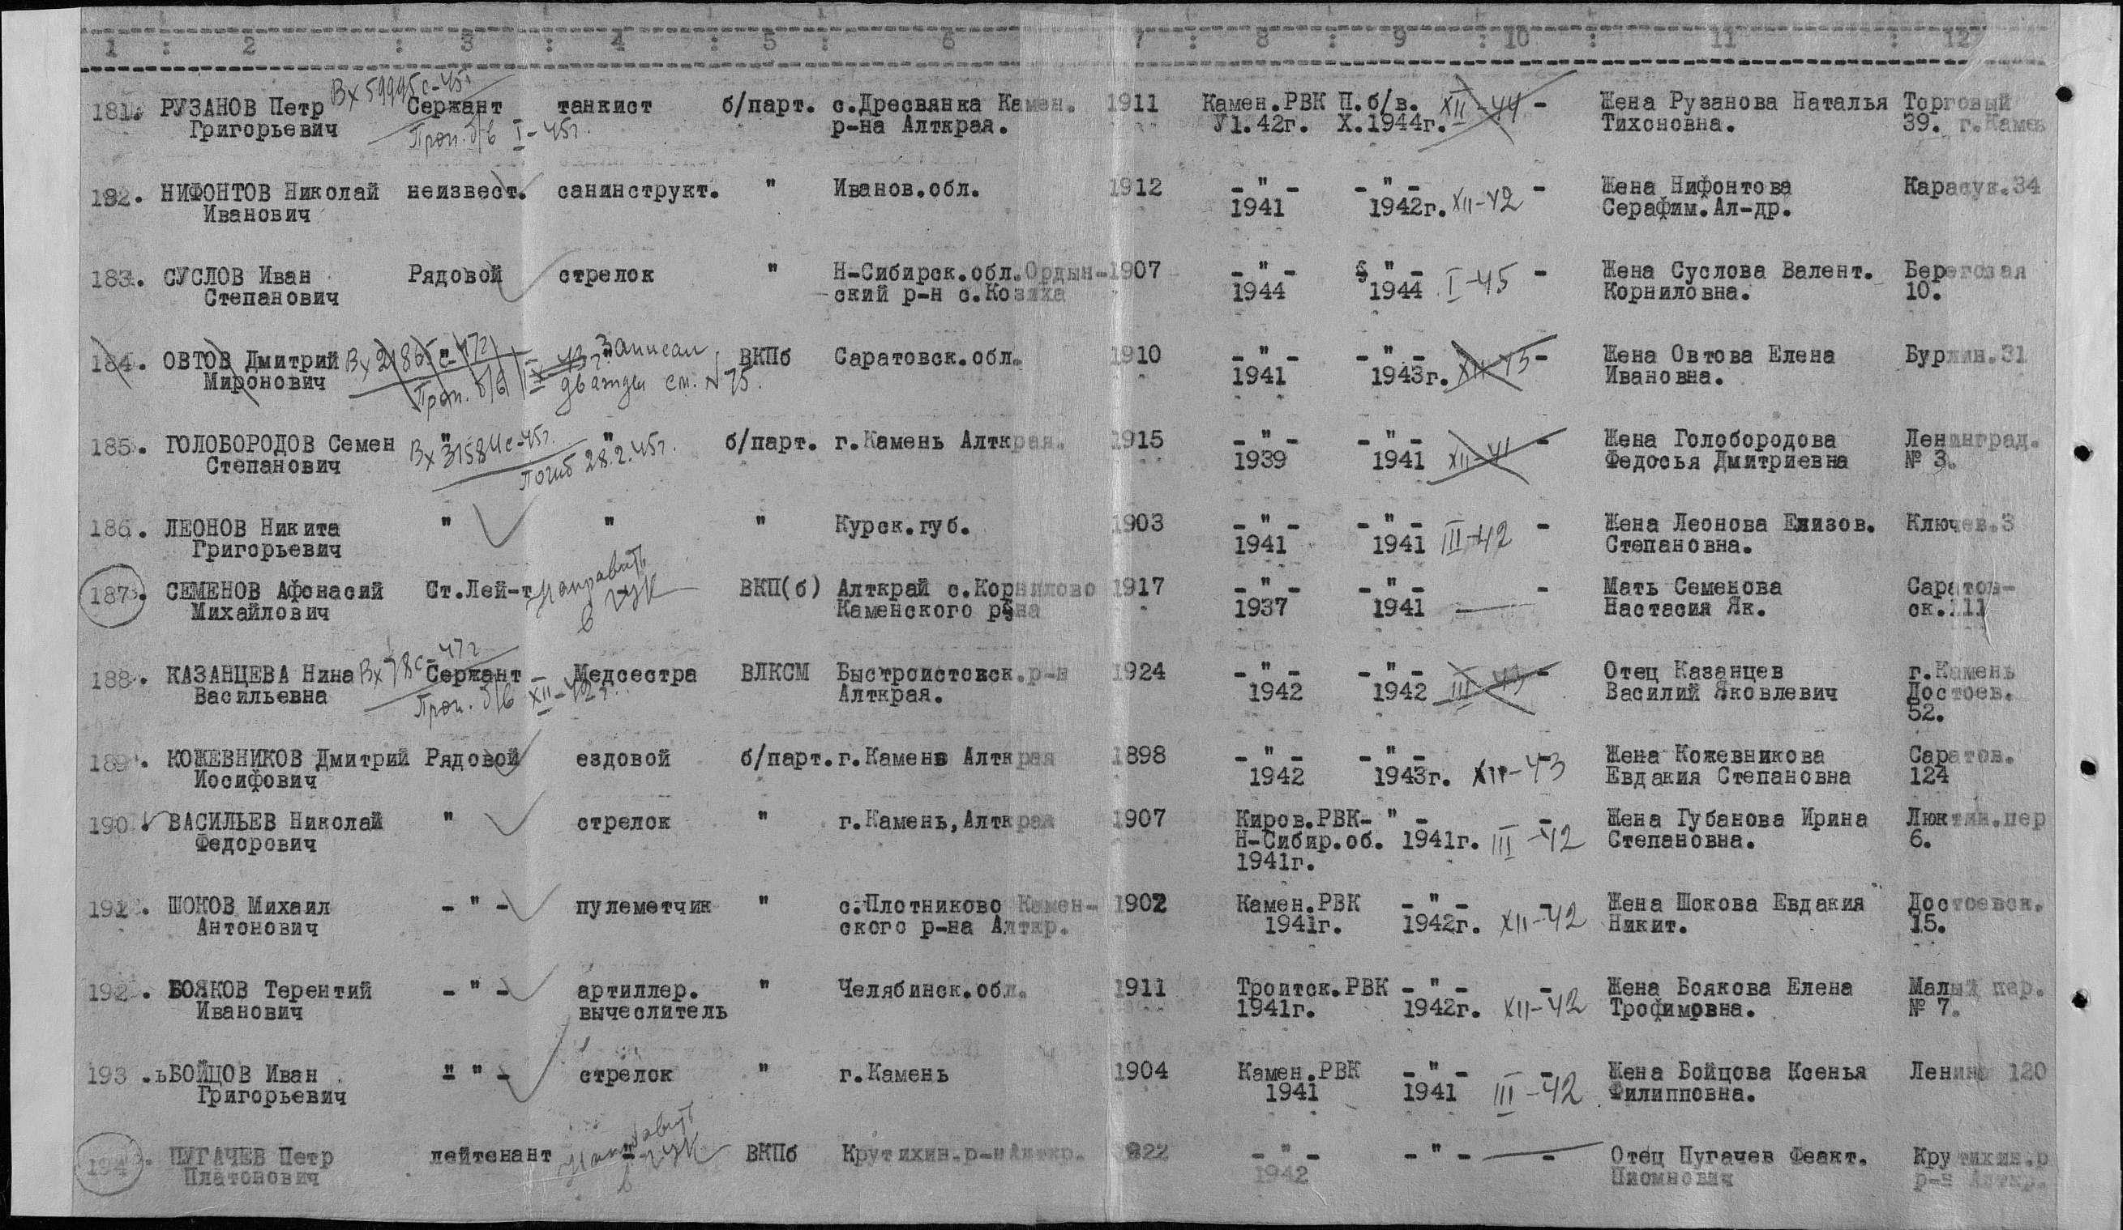

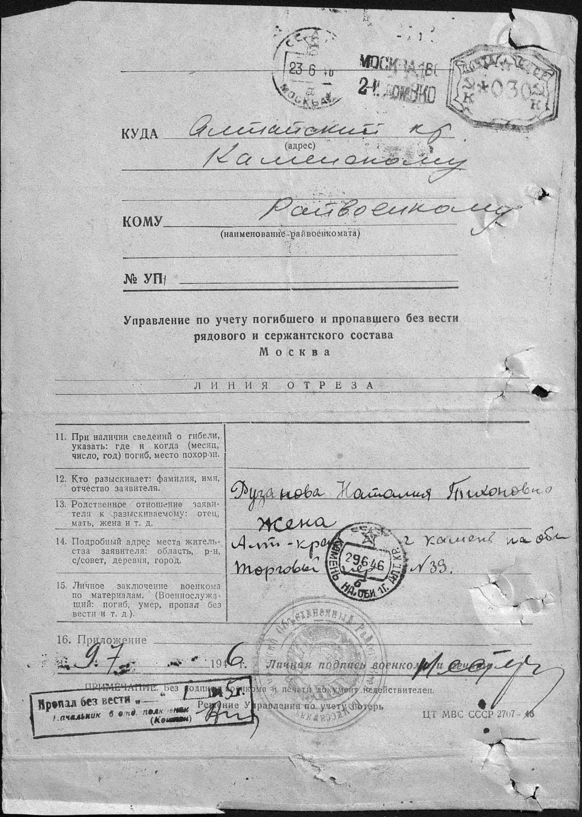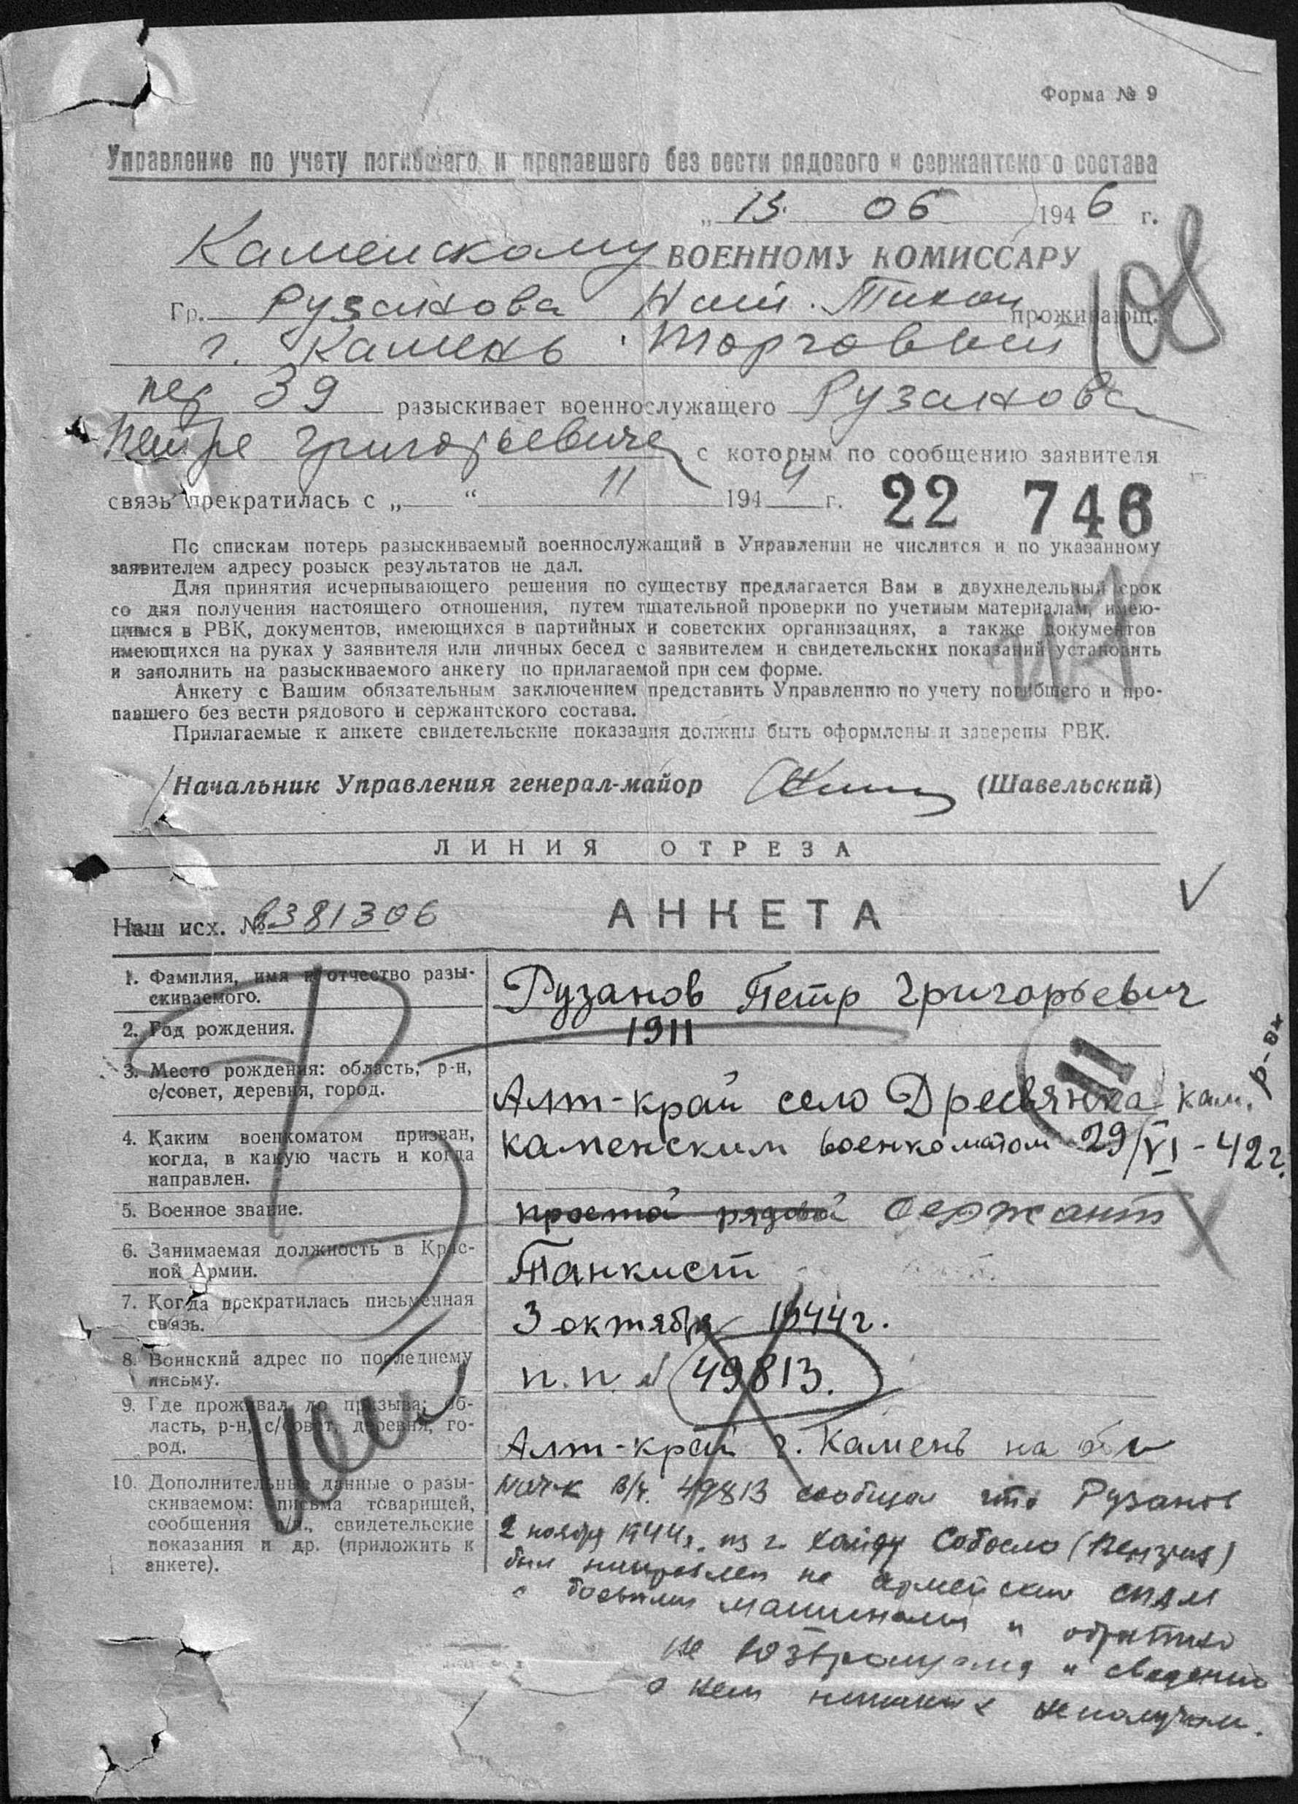
ХАЙДУСОБОСЛО
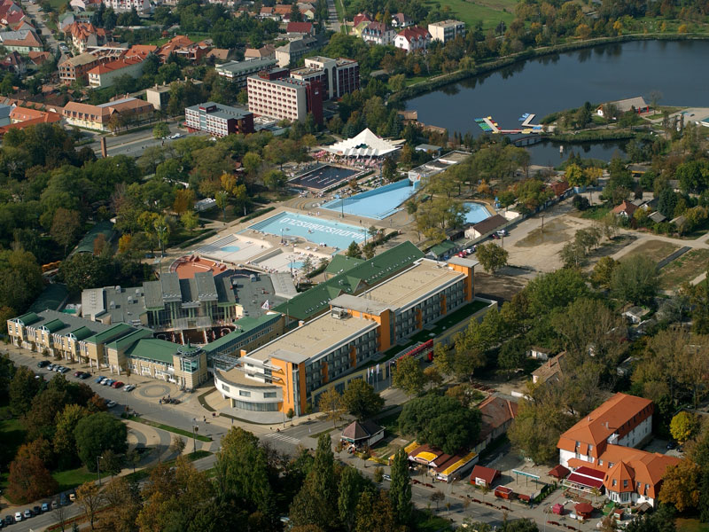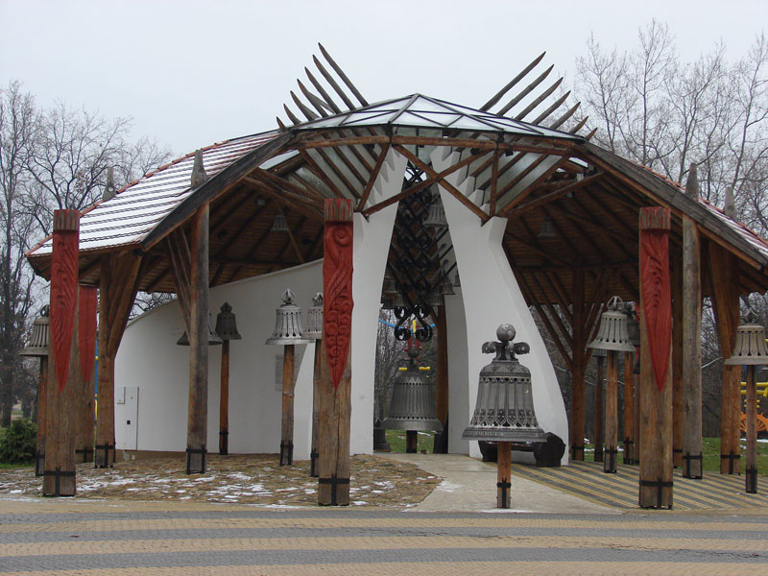
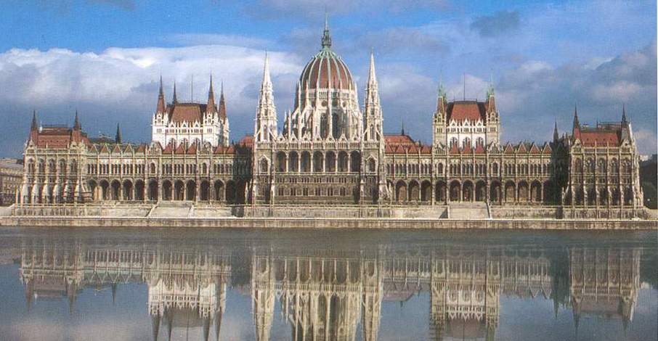
Использованы материалы из сайтов и литературы, найденной в интернете:
